DBAMY O ZĘBY
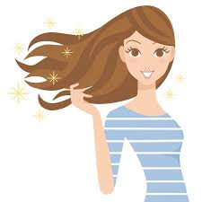
1. Powiedz kto ma zęby?
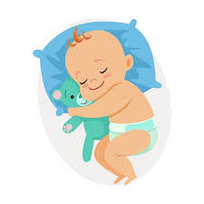

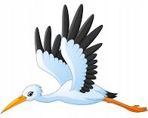
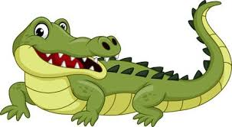

Rozmowa z dzieckiem o tym, po co ludziom i zwierzętom zęby? Dlaczego niemowlęta nie mają zębów?

Zęby to twory podobne do kości, ale są od nich twardsze. Ludziom zęby służą do gryzienia i rozdrabniania pożywienia. Zwierzęta używają zębów również do przenoszenia swoich dzieci oraz zabiegów higienicznych. Żeby były mocne, zęby potrzebują zdrowego odżywiania oraz codziennego szczotkowania, ponieważ pozostałości jedzenia między zębami sprzyjają rozwojowi bakterii i niszczą powierzchnię zębów (szkliwo).

Jak Wam się wydaje: co lubią zęby?
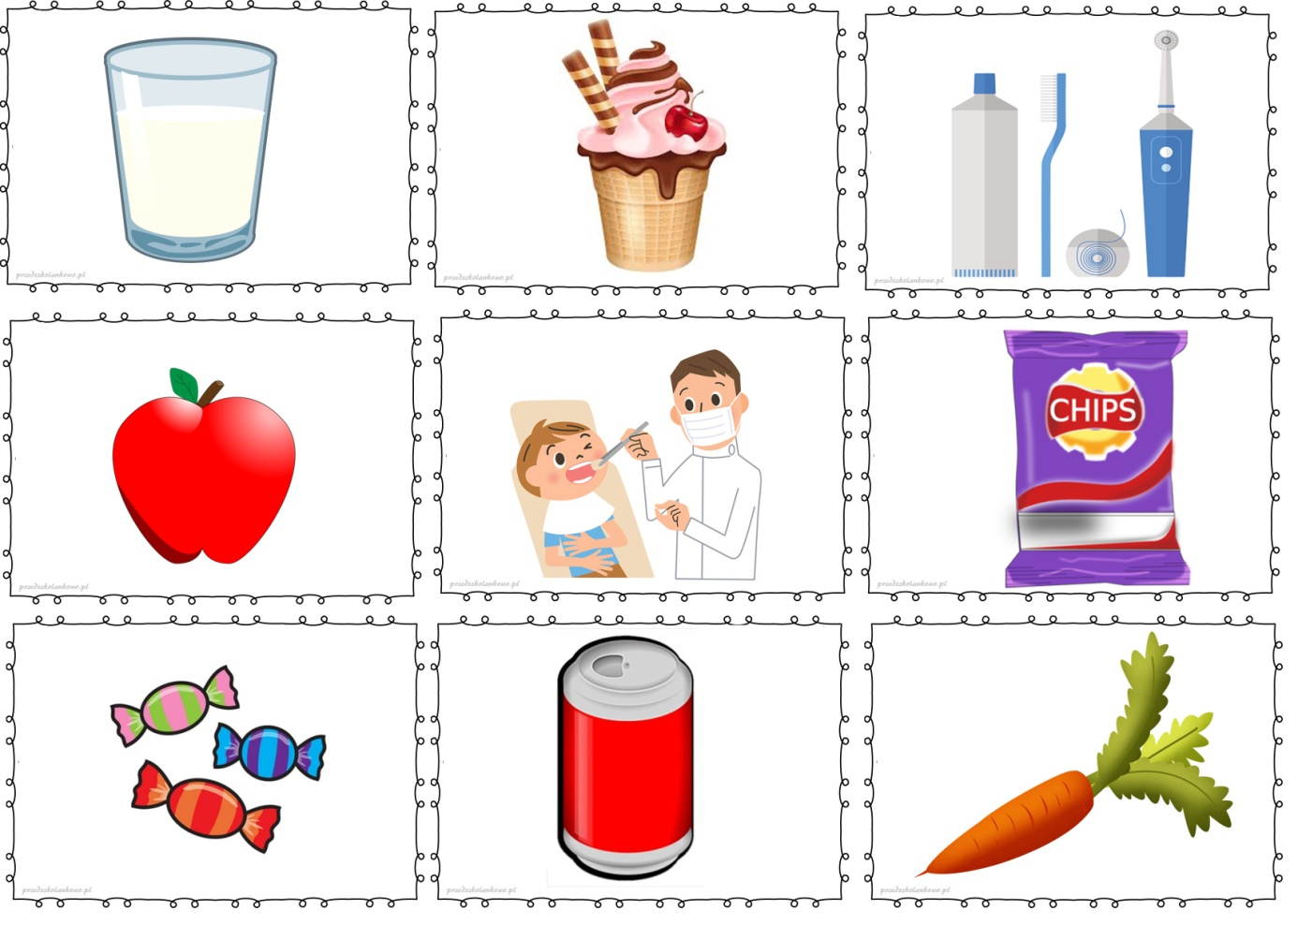

http://przedszkolankowo.pl/wp-content/uploads/2016/12/zab10.jpg

2. Jak kwasy działają na zęby – sprawdzenie wyniku doświadczenia z jajkami, octem i pastą do zębów.

„W skład skorupki jajka wchodzi wapń. Jest on także bardzo potrzebny do wzrastania zębów. Wapń rozpuszcza się w kwasach. Ocet jest substancją zawierającą kwas. Po włożeniu do octu jajka nieposmarowanego pastą do zębów, na jego skorupce natychmiast pojawiają się bąbelki gazu. Oznacza to, że wapń zaczyna się rozpuszczać. W drugiej szklance bąbelki na skorupce nie pojawiają się od razu lub jest ich bardzo mało. Skorupka posmarowana pastą do zębów staje się na pewien czas odporna na działanie octu.

Kwasy to płyny, które rozpuszczają powoli skorupki jajek.
Kwasy występują też w sokach owocowych, owocach, napojach gazowanych oraz są produkowane przez bakterie w jamie ustnej.
Zęby są bardzo twarde, ale codziennie są narażone na działanie kwasów z pożywienia. Aby chronić nasze zęby, używamy past do zębów.”
https://www.swietlik.edu.pl/attachment/269/download/doswiadczenia-2017_klasa-1_end.pdf

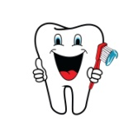
https://www.pexels.com/pl-pl/zdjecie/351708/

2. Fasolki Myję zęby – wysłuchanie piosenki i szczotkowanie zębów pod nadzorem Rodziców.

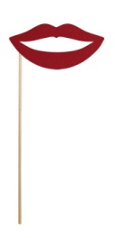
https://www.youtube.com/watch?v=dhIqJFwQ7tM
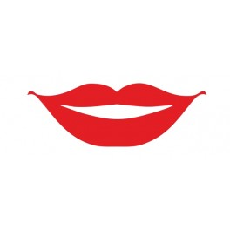
3. Szeroki uśmiech – przygotowanie uśmiechu na patyczku.

Można skorzystać z uśmiechów gotowych lub narysować.

